МИНИСТЕРСТВО НАУКИ И ВЫСШЕГО ОБРАЗОВАНИЯ РОССИЙСКОЙ ФЕДЕРАЦИИ

федеральное государственное автономное образовательное учреждение высшего образования

«САНКТ-ПЕТЕРБУРГСКИЙ ГОСУДАРСТВЕННЫЙ УНИВЕРСИТЕТ АЭРОКОСМИЧЕСКОГО ПРИБОРОСТРОЕНИЯ»

КАФЕДРА № 43

ОТЧЕТ   
ЗАЩИЩЕН С ОЦЕНКОЙ

ПРЕПОДАВАТЕЛЬ

|  |  |  |  |  |
| --- | --- | --- | --- | --- |
| Доцент |  |  |  | В. Ю. Скобцов |
| должность, уч. степень, звание |  | подпись, дата |  | инициалы, фамилия |

|  |
| --- |
| ОТЧЕТ О ЛАБОРАТОРНОЙ РАБОТЕ №4 |
| классификация Изображений. Сверточные сети. полносвязные сети с предобучением и дообучением. |
| по курсу: интеллектуальный анализ данных на основе методов машинного обучения |
|  |
|  |

РАБОТУ ВЫПОЛНИЛ

|  |  |  |  |  |  |
| --- | --- | --- | --- | --- | --- |
| СТУДЕНТ гр. № | 4136 |  |  |  | Н.С. Бобрович |
|  |  |  | подпись, дата |  | инициалы, фамилия |

Санкт-Петербург 2024

1. **Цель работы:**
2. Построить сверточную нейронную сеть из нескольких пар слоев: Conv2D и MaxPooling, максимальной длинны, допустимой приведенной размерностью входных изображений. В качестве итоговых слоев применить двухслойную полносвязную нейронную сеть, позволяющую классифицировать на 5 классов. Пример см. в лекциях. Выполнить обучение построенной сети для решения задачи классификации изображений цветов из данного набора по 5 классам с одновременной валидацией. Выполнить при этом оценки точности обучения и валидации, а также ошибки потерь. Построить соответствующие графики. При этом рекомендуется использовать генератор изображений, расширяющий исходный набор данных, пакетный способ обучения, регуляризацию и дропаут в целях борьбы с переобучением. Протестировать обученную сверточную нейронную сеть на тестовой выборке.
3. Построить полносвязную нейронную сеть, позволяющую классифицировать на 5 классов исходный набор данных изображений цветов. Пример см. в лекциях. Для улучшения точности обучения и валидации использовать метод предобучения без учителя с применением автокодировщика или ограниченной машины Больцмана (на выбор). Выполнить обучение построенной сети для решения задачи классификации изображений цветов из данного набора по 5 классам с одновременной валидацией. Выполнить при этом оценки точности обучения и валидации, а также ошибки потерь. Построить соответствующие графики. Протестировать обученную сверточную нейронную сеть на тестовой выборке. При этом рекомендуется использовать генератор изображений, расширяющий исходный набор данных, пакетный способ обучения, регуляризацию и дропаут (при необходимости) в целях борьбы с переобучением.
4. Сравнить полученные точности и потери для построенных сверточной и полносвязной сетей на этапах обучения и валидации.
5. **Ход работы**

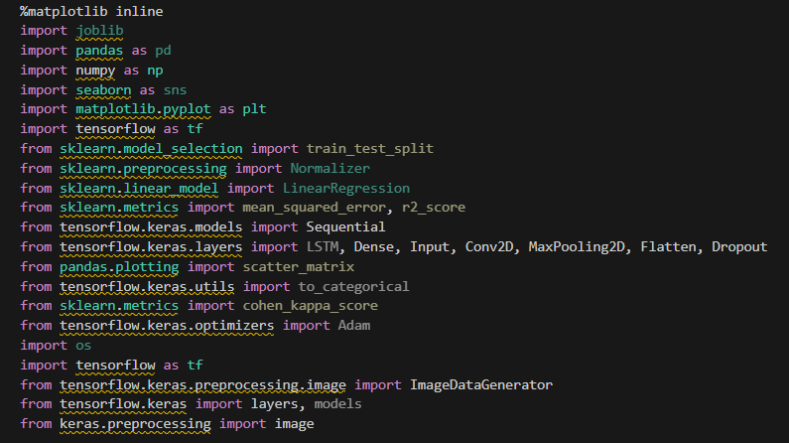

Построим датасет из исходных изобраений применив к ним различные трансформации

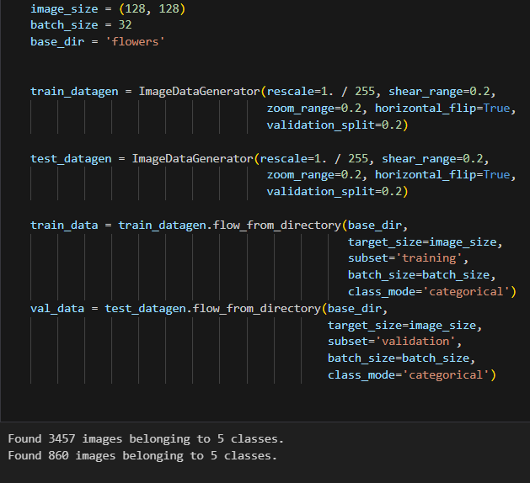

Создадим модель сверточной нейронной сети и обучим её

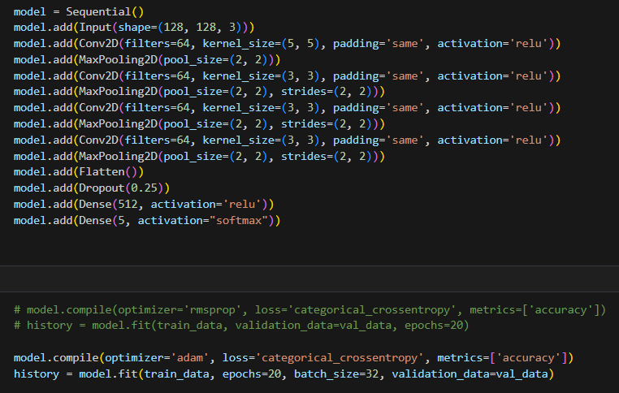

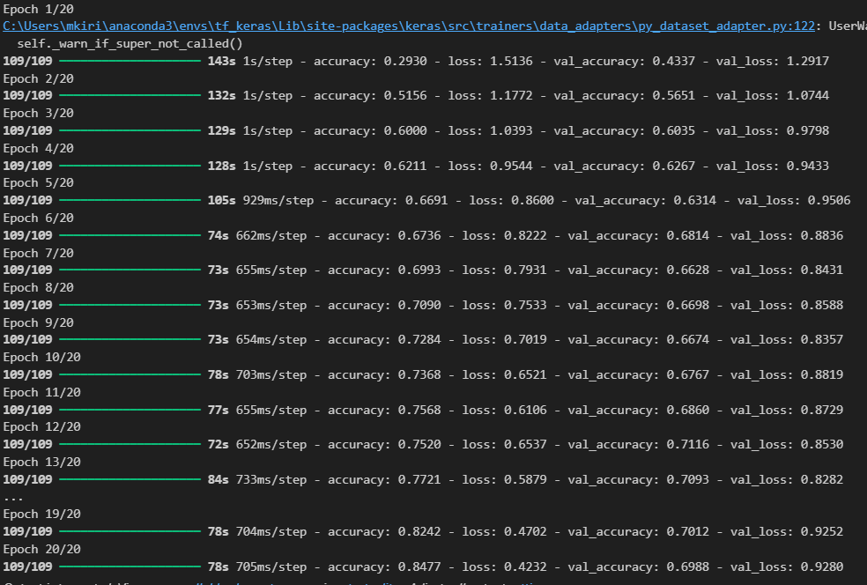

Оценим точность

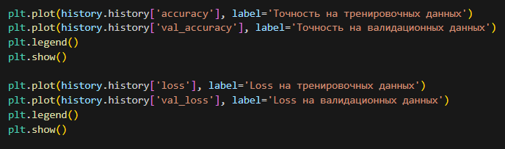

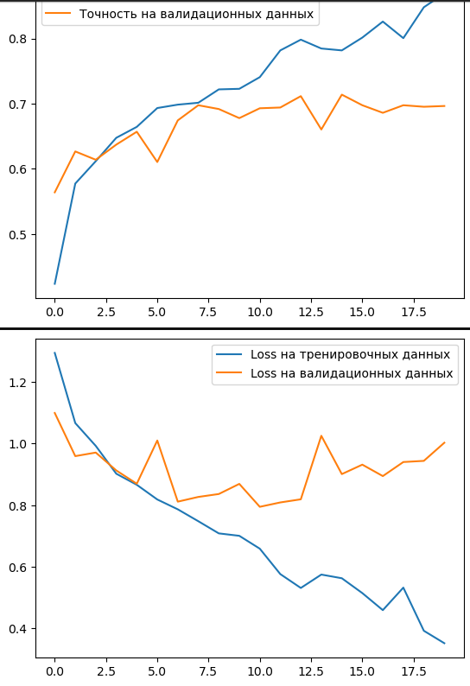

Создадим автоэнкодер и обучим его, для того, чтобы использовать в классификаторе на основе полносвязных слоёв.

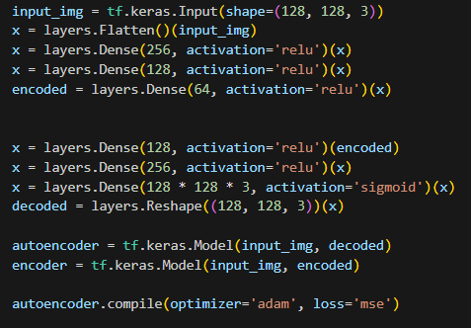

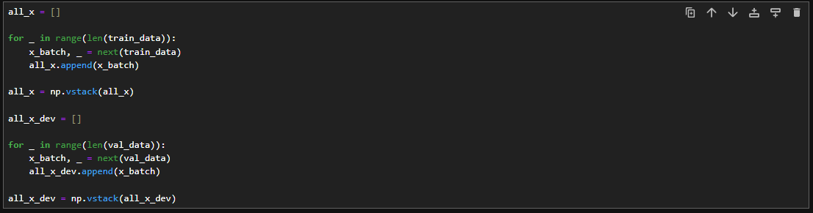

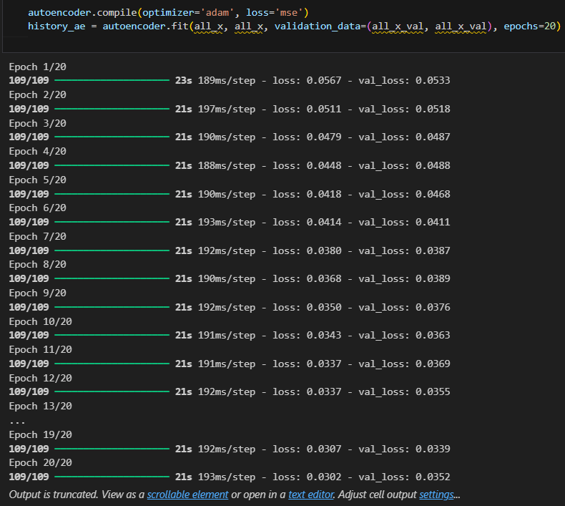

Оценим его

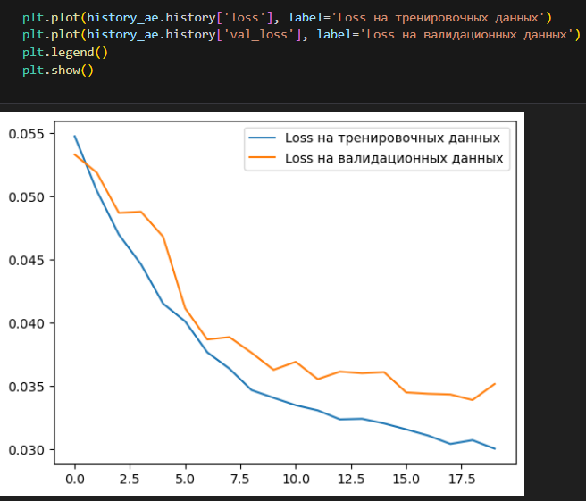

Создадим классификатор на основе полносвязных слоёв, который будет использовать encoder для сжатия изображения

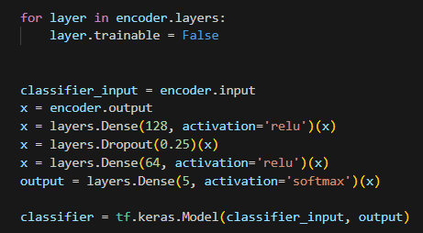

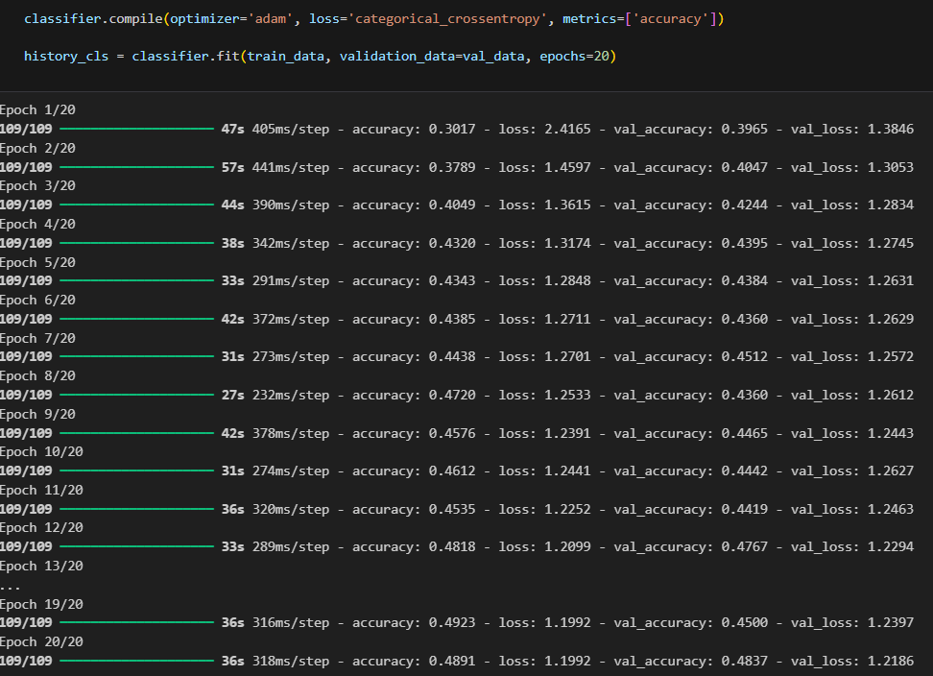

Оценим его

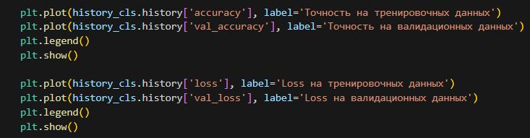

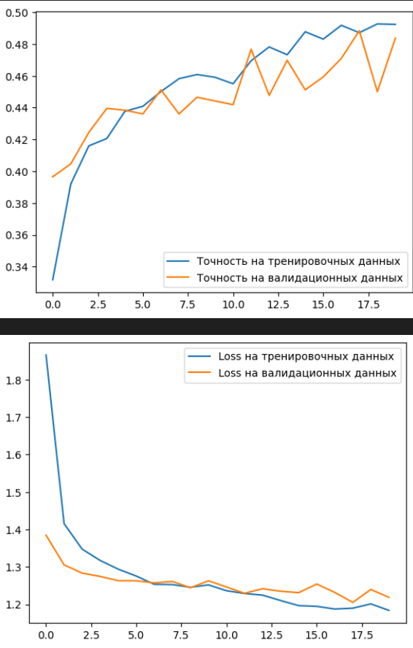

Сравним полученные модели сверточной нейронной сети и классификатора на основе полносвязных слоёв по метрике accuracy

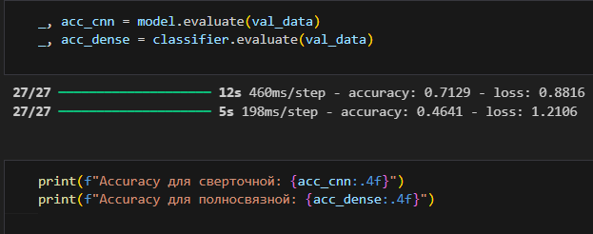

Получившиеся значения:



Как можно заметить, лучший результат показала свёрточная модель.

Её точность по метрике accuracy составляет 0.7081

Для демонстрация результата дообучим модель большим количество эпох и посмотрим на результат на примере нескольких картинок

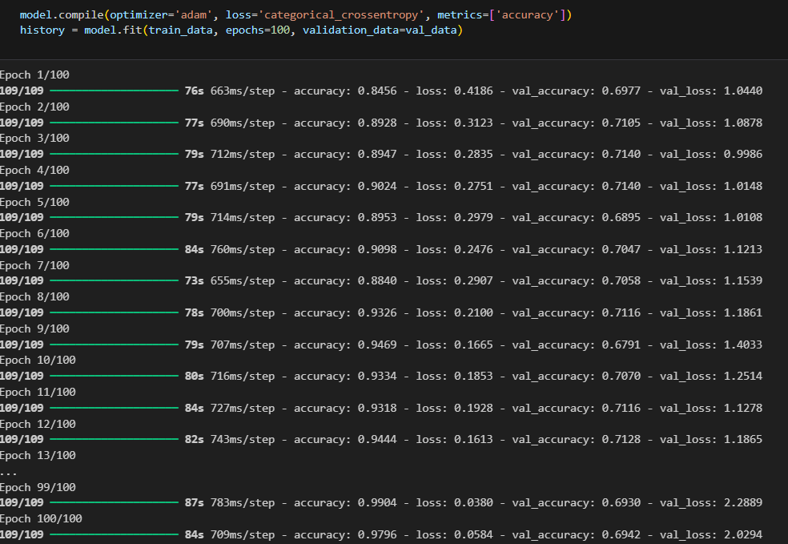

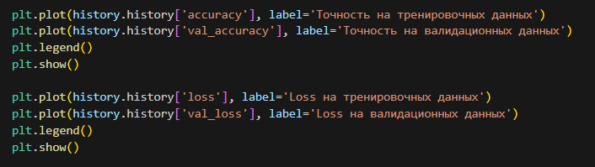

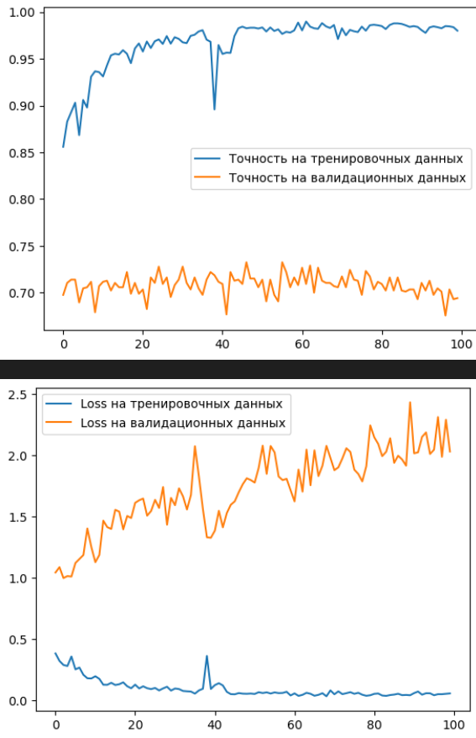

Можно заметить, что происходит переобучение

1. **Выводы**

В ходе выполнения лабораторной работы была построена сверточная нейронная сеть, а также полносвязный классификатор. При анализе их точностей, было выявлено, что сверточная сеть имеет лучший результат. Для борьбы с переобучением использовался генератор изображений, а также слой Dropout с коэффициентом отключения нейронов 0.25. При таких параметрах переобучение начиналось около 30-35 эпохи.